2021年度

广元市朝天区目标绩效事务中心部门决算

目录

公开时间：2022年9月29日

第一部分 部门概况.....................................................................................................4

一、基本职能及主要工作....................................................................................4

二、机构设置........................................................................................................8

第二部分 2021年度部门决算情况说明....................................................................9

一、收入支出决算总体情况说明........................................................................9

二、收入决算情况说明........................................................................................9

三、支出决算情况说明......................................................................................10

四、财政拨款收入支出决算总体情况说明......................................................11

五、一般公共预算财政拨款支出决算情况说明..............................................12

六、一般公共预算财政拨款基本支出决算情况说明......................................14

七、“三公”经费财政拨款支出决算情况说明................................................15

八、政府性基金预算支出决算情况说明..........................................................16

九、国有资本经营预算支出决算情况说明......................................................16

十、其他重要事项的情况说明 ......................................................................16

第三部分 名词解释...................................................................................................20

第四部分 附件...........................................................................................................22

第五部分 附表...........................................................................................................26

一、收入支出决算总表

二、收入决算表

三、支出决算表

四、财政拨款收入支出决算总表

五、财政拨款支出决算明细表

六、一般公共预算财政拨款支出决算表

七、一般公共预算财政拨款支出决算明细表

八、一般公共预算财政拨款基本支出决算表

九、一般公共预算财政拨款项目支出决算表

十、一般公共预算财政拨款“三公”经费支出决算表

十一、政府性基金预算财政拨款收入支出决算表

十二、政府性基金预算财政拨款“三公”经费支出决算表

十三、国有资本经营预算财政拨款收入支出决算表

十四、国有资本经营预算财政拨款支出决算表

第一部分 部门概况

## 一、基本职能及主要工作

（一）主要职能。

1、拟定乡镇和区级部门目标绩效考核指标，协助开展目标绩效指标运行监测、考核评估工作；指导乡镇、区级部门的目标绩效事务工作。

2、协助区委目标绩效管理办公室做好市委、市政府下达的目标绩效任务的分解，以及运行监控等协调服务工作；配合做好市下目标考核迎考准备等相关工作。

3、协助有关部门做好区委重要决策、重要会议议定事项贯彻落实情况的督查督办工作。

4、协助做好区本级或上一级人大代表建议和政协委员提案的督办工作。

5、完成区委交办的其他任务。

（二）2021年重点工作完成情况。

（一）抓重点强督查，突出抓好疫情防控工作。我中心认真履行疫情防控督查督办职能，全力督促全区各级各部门和各场所单位科学、依法防控，坚决守住疫情防控底线。**一是狠抓关键重点。**狠抓乡镇疫情防控，全面督促建立完善“双网格”体系，坚决筑牢农村疫情防控屏障；狠抓重点场所疫情防控，严格管控入朝车站、高速出口等入朝通道来（返）朝红码人员、黄码人员、重点人员和特殊货运车辆，严格执行超市、商贸、娱乐游艺等公共场所核酸检测、错峰限流、扫码亮码、测体温、戴口罩等常态化防控措施，加强发热哨所、预检分诊、隔离转运、隔离点管控。**二是逗硬督查通报。**通过明查暗访，对全区疫情防控工作开展情况进行全面督查，对反馈问题及时梳理汇总并下发通报，督促问题整改；今年以来，共开展督查工作48次，下发督查通报10 期，发现问题563个。通过从严开展督查、指导、整改和问责四个环节工作，切实保障疫情防控工作指令畅通，防控措施落实落地。

（二）强监管抓调度，突出抓好目标绩效管理。**一是高效完成了我区2020年度考评工作。**按照区委政府安排部署，我中心积极制定并出台2020年度考评办法，配套制定考核细则，及时研究制定考评方案，高效完成了对全区97个责任单位2020年度综合目标绩效的考评工作，并就年度考评结果提出了表扬奖励建议方案。**二是积极做好我区2021年度目标设置工作。**按照区委、区政府2021年度工作安排，将全区95个单位纳入目标绩效管理对象，更加科学合理的拟定了各责任单位2021年的目标绩效指标，并以文件的形式下发到了各单位；并根据年度工作重点和县级领导干部分管、联系工作，拟定了县级领导干部2021年度工作目标，积极推动各项工作任务落实。**三是全力以赴做好目标运行监管工作**。坚持“周调度、月汇总、季分析”的常态化目标运行监管机制。分管领导对重要经济指标实行每周调度，每月底汇总任务完成情况，每季度召开一次目标推进暨经济形势分析会，总结分析目标运行情况及存在问题，安排部署下一步工作，促进目标任务高质量完成。**四是多措并举力促全年目标任务完成。**对目标任务推进不力、进度缓慢的进行跟踪督促、逗硬通报；对目标绩效指标完成进度滞后的下发敦促函、整改通知；对完成全年目标任务困难的，会同纪委监委等部门进行约谈，并及时提醒分管领导，督促行业部门务实举措、强化完成。

（三）转作风建制度，高效开展督查督办工作。**一是积极推动重大决策部署贯彻落实。**坚持把中央、省、市和区委政府重要决策部署落实作为督查重点，着力抓好党代会，区委常委会、区政府常务会议决定事项和重要部署贯彻落实情况，推动上级重要指示精神和区委政府决策部署不折不扣落实到位。今年以来，开展上级重大决策部署贯彻落实情况督查23次，向上报送各种贯彻报告54份；开展全区重大事项落实情况督查27次，督办事项30件，印发落实情况专报4期。**二是全力推动书记区长批示交办事项落实落地。**建立上级领导和区委政府主要领导指示批示交办督办制度；实行责任分工清单化，工作推进台账化，责任追究严肃化；建立完善批示交办事项落实机制，细化办理规则和程序，实行跟踪督查，确保交办事项按要求办结。今年以来，书记指示交办事项共计3项，印发督查专报3期，所有事项全部办结。**三是围绕全区中心工作和重点任务开展督查**。先后开展“多彩曾家山”“四好农村路”“项目投资”“安全生产”“两项改革‘后半篇’文章”等重点工作专项督查，印发督查通报13期。**四是进一步加强和规范督促检查工作。**年初印发了《2021年督查检查考核年度计划》，全年计划督查内容共9类36项，实行督查年度计划管理，严格控制总量和频次，切实提高督查质效，减轻基层负担。

（四）积极主动谋划，全力做好区委政府交办其它工作。**一是做好民生工程实施有关工作。**拟定全区民生实事3件，分解下达省定、市定民生实事27件，印发了《朝天区2021年民生实事实施方案》，扎实推进工作落实。省、市下达我区的民生实事任务已全面完成，完成率达100%。**二是做好人大建议和政协提案办理有关工作。**积极督促做好市人大代表建议1件、市政协提案1件；做好83件区人大代表建议和97件区政协委员提案办理任务的分解交办、跟踪督办、网络审核等工作。人大代表建议 83 件、政协委员提案97件已完成网上回复、审核及评价工作，满意度100%。**三是做好中央、省委巡视反馈意见整改相关工作，积极推动存在问题及时整改销号。**已完成整改问题112个，占应整改问题总数114个的98.2%，较上年度新增完成整改问题3个。今年以来，召开区委常委会10次，专题听取巡视整改相关工作汇报，传达学习中央、省委巡视工作有关会议精神、重要文件和重要部署，并就下一步工作进行安排部署。**四是积极做好整治形式主义官僚主义为基层减负工作。**认真学习贯彻中央和省委、市委对整治形式主义官僚主义的重要批示指示精神，先后召开3次常委会议，传达学习文件精神并做出具体安排部署。区整治形式主义官僚主义专项工作机制下发《关于整治形式主义、官僚主义突出问题的通知》，明确了23项具体工作任务及责任单位，逐一压实工作责任。各有关部门制定了《精简文件需要把握的标准和要求》《精简会议需要把握的标准和要求》等文件，全力推动各项工作有序开展。

（五）提高政治站位，积极落实好上级各项工作任务。**一是积极协调做好2020年度市下考核评估工作。**今年初，我中心积极履行对接、协调职能，顺利完成了市委、市政府对我区2020年度工作目标绩效考评的相关工作；2020年，我区综合目标绩效考评在全市排第一名的好成绩。**二是积极加强对市下2021年目标的运行监管工作**。及时分解下达了市下目标绩效指标任务，明确责任和要求；认真做好市下目标监控运行工作，召开市下目标推进会议3次，对市下绩效指标运行情况进行分析盘点，查漏补缺。**三是积极配合做好国家和省市涉及我区督促检查有关工作。**今年以来，国家和省市对我区项目投资、环保督察问题整改、突破性发展牛羊肉产业等重点工作开展督促检查11次，我中心积极做好协调服务和发现问题督促整改工作，确保存在问题及时整改销号。

## 二、机构设置

本单位隶属行政单位，执行行政会计制度，一级预算单位，决算汇编户数1个。

# 第二部分 2021年度部门决算情况说明

1. 收入支出决算总体情况说明

2021年财政拨款收、支总计为92.55万元。与2020年相比，收、支总计减少0.15万元，下降0.16%，基本持平。

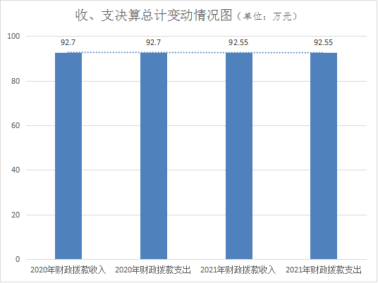

1. 收入决算情况说明

2021年本年收入合计92.55万元，其中：一般公共预算财政拨款收入92.55万元，占100%；政府性基金预算财政拨款收入0万元，占0%；上级补助收入0万元，占0%；事业收入0万元，占0%；经营收入0万元，占0%；附属单位上缴收入0万元，占0%；其他收入0万元，占0%。

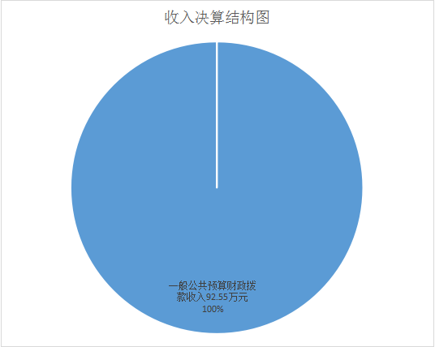

1. 支出决算情况说明

2021年本年支出合计92.55万元，其中：基本支出54.81万元，占59%；项目支出37.74万元，占41%；上缴上级支出0万元，占0%；经营支出0万元，占0%；对附属单位补助支出0万元，占0%。



四、财政拨款收入支出决算总体情况说明

2021年财政拨款收、支总计为92.55万元。与2020年相比，财政拨款收、支减少0.15万元，下降0.16%。

 五、**一**般公共预算财政拨款支出决算情况说明

**（一）一般公共预算财政拨款支出决算总体情况**

2021年一般公共预算财政拨款支出92.55万元，占本年支出合计的100。与2020年相比，一般公共预算财政拨款支出减少0.15万元，下降0.16%。



**（二）一般公共预算财政拨款支出决算结构情况**

2021年一般公共预算财政拨款支出92.55万元，主要用于以下方面:**一般公共服务（类）**支出82.74万元，占89.40%；**教育（类）**支出0万元，占0%；**科学技术（类）**支出0万元，占0%；**文化旅游体育与传媒（类）支出0万元，占0%**；**社会保障和就业（类）**支出4.54万元，占4.90%；**卫生健康（类）**支出2.11万元，占2.28%；**住房保障（类）**支出3.16万元，占3.42%。

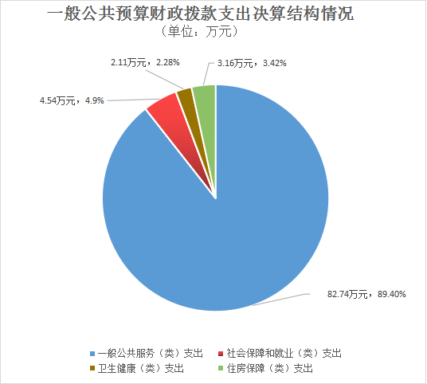

**（三）一般公共预算财政拨款支出决算具体情况**

**2021年一般公共预算支出决算数为92.55**，**完成预算100%。其中：**

**1**．**一般公共服务支出（类）党委办公厅（室）及相关机构事务（款）行政运行（项）: 支出决算为82.74万元，完成预算100%。**

**2**．**社会保障和就业支出（类、款）行政运行（项）: 支出决算为4.54万元，完成预算100%。**

**3**．**卫生健康支出（类、款）行政运行（项）:支出决算为2.11万元，完成预算100%。**

**4.住房保障支出（类、款）住房公积金（项）：支出决算为3.16万元，完成预算100%。**

六**、一**般公共预算财政拨款基本支出决算情况说明

2021年一般公共预算财政拨款基本支出54.8万元，其中：

人员经费47.2万元，主要包括：基本工资、津贴补贴、奖金、伙食补助费、绩效工资、机关事业单位基本养老保险缴费、职业年金缴费、其他社会保障缴费、其他工资福利支出、离休费、退休费、抚恤金、生活补助、医疗费补助、奖励金、住房公积金、其他对个人和家庭的补助支出等。

公用经费7.6万元，主要包括：办公费、印刷费、咨询费、手续费、水费、电费、邮电费、取暖费、物业管理费、差旅费、因公出国（境）费用、维修（护）费、租赁费、会议费、培训费、公务接待费、劳务费、委托业务费、工会经费、福利费、公务用车运行维护费、其他交通费、税金及附加费用、其他商品和服务支出、办公设备购置、专用设备购置、信息网络及软件购置更新、其他资本性支出等。

七、“三公”经费财政拨款支出决算情况说明

**（一）“三公”经费财政拨款支出决算总体情况说明**

2021年“三公”经费财政拨款支出决算为0.45万元，完成预算86.84%，决算数小于预算数的主要原因是进一步严格控制公务接待标准和规范使用流程。

**（二）“三公”经费财政拨款支出决算具体情况说明**

2021年“三公”经费财政拨款支出决算中，因公出国（境）费支出决算0万元，占0%；公务用车购置及运行维护费支出决算0万元，占0%；公务接待费支出决算0.45万元，占100%。具体情况如下：

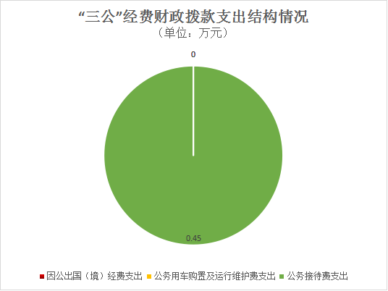

**1.因公出国（境）经费支出**0万元，**完成预算0%。**全年安排因公出国（境）团组0次，出国（境）0人。

**2.公务用车购置及运行维护费支出**0万元,**完成预算0%**

**3**．**公务接待费支出**0.45万元，**完成预算86.84%。**公务接待费支出决算比2020年减少0.04万元，下降8.16%。主要原因是进一步严格控制公务接待标准和规范使用流程。其中：

**国内公务接待支出**0.45万元，主要用于接待上级部门检查、督查等相关工作。国内公务接待4批次，56人次（不包括陪同人员），共计支出0.45万元，具体内容包括：执行公务、开展业务活动开支的住宿费、用餐费等。

**外事接待支出**0万元，外事接待0批次，0人，共计支出0万元。

八、政府性基金预算支出决算情况说明

2021年政府性基金预算财政拨款支出0万元。

1. 国有资本经营预算支出决算情况说明

2021年国有资本经营预算财政拨款支出0万元。

1. 其他重要事项的情况说明

**（一）机关运行经费支出情况**

2021年，区目标绩效事务中心机关运行经费支出7.60万元，比2020年增加3.05万元，增长67.3%。主要原因是2021年人员调入增加了运行成本。

**（二）政府采购支出情况**

2020年，区目标绩效事务中心政府采购支出总额0万元，其中：政府采购货物支出0万元、政府采购工程支出0万元、政府采购服务支出0万元。授予中小企业合同金额0万元，占政府采购支出总额的0%。

**（三）国有资产占有使用情况**

截至2021年12月31日，区目标绩效事务中心共有车辆0辆，其中：主要领导干部用车0辆、机要通信用车0辆、应急保障用车0辆、其他用车0辆，单价50万元以上通用设备0台（套），单价100万元以上专用设备0台（套）。

**（四）预算绩效管理情况**

根据预算绩效管理要求，本部门在2021年度预算编制阶段，组织对保障性经费支出开展了预算事前绩效评估，对1个项目编制了绩效目标，预算执行过程中，选取1个项目开展绩效监控，年终执行完毕后，对1个项目开展了绩效自评。

同时，本部门按要求对2021年部门整体支出开展绩效自评，从评价情况来看，完成了区委及领导交办专项督查督办任务，印制《督查专报》、《督查通知》、《督查通报》等；开展了疫情防控、重点项目推进、产业发展为重点的专项督导；围绕疫情防控、稳定经济增长、环境保护、森林防灭火、防汛减灾等重点工作开展综合督导。本部门无专项预算项目，因此未组织开展项目支出绩效评价。

1.项目绩效目标完成情况。

保障性经费支出项目绩效目标完成情况综述。项目全年预算数37.74万元，执行数为37.74万元，完成预算的100%。通过项目实施，完成了区委及领导交办专项督查督办任务，印制《督查专报》《督查通知》《督查通报》等；开展了疫情防控、重点项目推进、产业发展为重点的专项督导；围绕疫情防控、稳定经济增长、环境保护、森林防灭火、防汛减灾等重点工作开展综合督导。发现的主要问题：对于绩效评价的认识不够深入，只是把预算绩效简单等同于工作目标、工作考核和业务管理。下一步改进措施：加强绩效评价管理制度和流程的建设，进一步深化、完善绩效管理体系，建立全过程的预算绩效管理机制，促进绩效管理工作向广度和深度延伸。

|  |  |  |  |  |  |
| --- | --- | --- | --- | --- | --- |
| **项目绩效目标完成情况表**  (2021年度) | | | | | |
| 项目名称 | | | 保障性经费支出 | | |
| 预算单位 | | | 区目标绩效事务中心 | | |
| 预算执行情况(万元) | 预算数: | | 37.74 | 执行数: | 37.74 |
| 其中-财政拨款: | | 37.74 | 其中-财政拨款: | 37.74 |
| 其它资金: | |  | 其它资金: |  |
| 年度目标完成情况 | 预期目标 | | | 实际完成目标 | |
| 分解市下目标任务，下达各单位目标任务，并进行目标任务运行监控，确保完成市下区定目标任务。承担任务分解等专题会议，各季度经济形势分析会议、市下目标调度会议、目标考评会议的召开及资料印制。完成区委及领导交办专项督查督办任务，印制《督查专报》《督查通知》《督查通报》等；开展了疫情防控、重点项目推进、产业发展为重点的专项督导；围绕疫情防控、稳定经济增长、环境保护、森林防灭火、防汛减灾等重点工作开展综合督导。 | | | 分解市下目标任务，下达各单位目标任务，并进行目标任务运行监控，确保完成市下区定目标任务。承担任务分解等专题会议，各季度经济形势分析会议、市下目标调度会议、目标考评会议的召开及资料印制。完成区委及领导交办专项督查督办任务，印制《督查专报》《督查通知》《督查通报》等；开展了疫情防控、重点项目推进、产业发展为重点的专项督导；围绕疫情防控、稳定经济增长、环境保护、森林防灭火、防汛减灾等重点工作开展综合督导。 | |
| 绩效指标完成情况 | 一级指标 | 二级指标 | 三级指标 | 预期指标值(包含数字及文字描述) | 实际完成指标值(包含数字及文字描述) |
| 项目完成指标 | 数量指标 | 指标1 | 全年承担召开经济形势分析会议四次，预计全年开展各项督查300余次，印发督查通报、专报50期，编制印刷《督查案例》200本，保障6个重点督导工作组14名工作人员的工作开展。 | 全年承担召开经济形势分析会议四次，全年开展各项督查316次，印发督查通报、专报52期，编制印刷《督查案例》200本，保障6个重点督导工作组14名工作人员的工作开展。 |
| 项目完成指标 | 指标2 | 完成12个乡镇及区级部门目标任务分解和考核工作。 | 完成12个乡镇及区级部门目标任务分解和考核工作。 |
| 项目完成指标 | 质量指标 | 指标1 | 高质量完成市下目标绩效任务的分解、运行监控，严格做好区委重要决策、重要会议议定事项贯彻落实情况的督查督办工作。 | 高质量完成市下目标绩效任务的分解、运行监控，严格做好区委重要决策、重要会议议定事项贯彻落实情况的督查督办工作。 |
| 项目完成指标 | 时效指标 | 指标1 | 2021年全年完成 | 2021年全年完成 |
| 项目完成指标 | 成本指标 | 指标1 | 全年保障督查和目标经费37.74元 | 全年保障督查和目标经费37.74元 |
| 项目完成指标 | 指标2 | 会议费和文印费等31.86元 | 会议费和文印费等31.86元 |
| 项目完成指标 | 指标3 | 差旅费5.88元 | 差旅费5.88元 |
| 效益指标 | 经济效益  指标 | 指标1 | 全年组织召开全区经济形势分析会及目标推进会4次，召开全市经济运行分析和目标调度会2次。 | 全年组织召开全区经济形势分析会及目标推进会4次，召开全市经济运行分析和目标调度会2次。 |
| 效益指标 | 指标2 | 完成12个乡镇及区级部门目标任务分解和考核工作。 | 完成12个乡镇及区级部门目标任务分解和考核工作。 |
| 效益指标 | 社会效益  指标 | 指标1 | 全区市下目标和重点事项全面完成。 | 全区市下目标和重点事项全面完成。 |
| 效益指标 | 可持续影响指标 | 指标1 | 稳增长、攻脱贫、促改革、调结构、惠民生、防风险、强法治、保稳定、严治党，执政兴区各项事业取得了新成效。 | 稳增长、攻脱贫、促改革、调结构、惠民生、防风险、强法治、保稳定、严治党，执政兴区各项事业取得了新成效。 |
| 满意度指标 | 服务对象满意度指标 | 服务对象满意度标 | 各级领导、干部群众及服务对象综合满意率达99%以上。 | 各级领导、干部群众及服务对象综合满意率达99%以上。 |

2.部门绩效评价结果。

本部门按要求对2021年部门整体支出绩效评价情况开展自评，《区目标绩效事务中心2021年部门整体支出绩效评价报告》见附件（附件1）。

1. 名词解释

1．财政拨款收入：指单位从同级财政部门取得的财政预算资金。

2．年初结转和结余：指以前年度尚未完成、结转到本年按有关规定继续使用的资金。

3．年末结转和结余：指单位按有关规定结转到下年或以后年度继续使用的资金。

4．一般公共服务（类）201（款）31（项）01：指党委办公厅（室）及相关机构行政运行支出。

5．社会保障和就业（类）208（款）05（项）05：指机关事业单位基本养老保险缴费支出。

6．医疗卫生与计划生育（类）210（款）11（项）01：指行政事业单位医疗保险。

7．住房保障（类）221（款）02（项）01：指住房公积金。

8．基本支出：指为保障机构正常运转、完成日常工作任务而发生的人员支出和公用支出。

9．项目支出：指在基本支出之外为完成特定行政任务和事业发展目标所发生的支出。

10．“三公”经费：指部门用财政拨款安排的因公出国（境）费、公务用车购置及运行费和公务接待费。其中，因公出国（境）费反映单位公务出国（境）的国际旅费、国外城市间交通费、住宿费、伙食费、培训费、公杂费等支出；公务用车购置及运行费反映单位公务用车车辆购置支出（含车辆购置税）及租用费、燃料费、维修费、过路过桥费、保险费等支出；公务接待费反映单位按规定开支的各类公务接待（含外宾接待）支出。

11．机关运行经费：为保障行政单位（含参照公务员法管理的事业单位）运行用于购买货物和服务的各项资金，包括办公及印刷费、邮电费、差旅费、会议费、福利费、日常维修费、专用材料及一般设备购置费、办公用房水电费、办公用房取暖费、办公用房物业管理费、公务用车运行维护费以及其他费用。

第四部分 附件

附件1

广元市朝天区目标绩效事务中心

整体支出绩效评价报告

一、单位概况

广元市朝天区目标绩效事务中心是中共广元市朝天区委直属事业单位，为正科级，保留参公管理。区目标绩效事务中心事业编制5名。其中，主任1名，副主任2名；股级领导职数2名。

朝天区目标绩效事务中心基本职能：

1、拟定乡镇和区级部门目标绩效考核指标，协助开展目标绩效指标运行监测、考核评估工作；指导乡镇、区级部门的目标绩效事务工作。

2、协助区委目标绩效管理办公室做好市委、市政府下达的目标绩效任务的分解，以及运行监控等协调服务工作；配合做好市下目标考核迎考准备等相关工作。

3、协助有关部门做好区委重要决策、重要会议议定事项贯彻落实情况的督查督办工作。

4、协助做好区本级或上一级人大代表建议和政协委员提案的督办工作。

5、完成区委交办的其他任务。

内设机构：综合股（督查）、目标绩效股。全部纳入2021年部门预算编制范围。

1. 部门财政资金收支情况

（一）部门财政资金收入情况。

2021年本年收入合计92.55万元，其中：一般公共预算财政拨款收入92.55万元，占100%；政府性基金预算财政拨款收入0万元，占0%；上级补助收入0万元，占0%；事业收入0万元，占0%；经营收入0万元，占0%；附属单位上缴收入0万元，占0%；其他收入0万元，占0%。

（二）部门财政资金支出情况。

2021年本年支出合计92.55万元，其中：基本支出54.81万元，占59.22%；项目支出37.74万元，占40.78%；上缴上级支出0万元，占0%；经营支出0万元，占0%；对附属单位补助支出0万元，占0%

1. 部门整体预算绩效管理情况

（一）部门预算管理。

1.编制质量：本单位预算编制准确，部门预算编制按照区财政局要求功能分类编制到款，经济分类到项。科学、合理设立了项目绩效目标，项目目标明确、细化、量化。预算测算与部门工作任务相匹配，能够全面体现部门工作内容；预算测算按照国家行政事业单位相关支出标准进行，与相关定额标准相符，与事权划分内容相匹配。基本支出与项目支出边界界定清晰、明确；项目间内容划分界定清晰，优先保障安排重点内容。

2.预算配置：本单位实际在职人数3人，机构编制部门核定批复的部门的人员编制数5人。在职人员控制率为60%.

3.执行进度。本单位项目已严格按照相关规定100%执行。

4.经费控制。本单位收入合计92.55万元，实际支出额为92.55万元。

5.预算管理。本单位预算资金使用符合相关的预算财务管理制度的规定，符合国家财经法规和财务管理制度规定以及有关专项资金管理办法的规定；资金的拨付有完整的审批程序和手续，不存在截留、挤占、挪用、虚列支出等情况。部门预算资金使用与批准的预算内容相符合。对上年度审计、财政等部门各项检查、绩效评价发现的违法违规问题已经积极制定措施并进行全部整改。

（二）结果应用情况。

1.预决算及绩效信息公开情况。除涉密信息外，本单位在财政部门批复后及时向社会公开了本单位预算、决算，并按要求公开了部门整体支出绩效自评报告及其他按要求应公开的绩效信息。

2.绩效评价开展、评价结果报告及问题整改情况。

本单位按要求对2021年度内的申报绩效目标项目进行绩效自评，并向财政部门报送自评报告等相关绩效信息。同时，按要求针对绩效评价发现的问题制定整改措施，并整改落实到位，整改完成率为100%。

四、评价结论及建议

（一）评价结论

1.本单位严格按照绩效目标履行职责，按时、按质、按量完成主要工作和重点工作，完成区委及领导交办专项督查督办任务，印制《督查专报》《督查通知》《督查通报》等；开展了疫情防控、重点项目推进、产业发展为重点的专项督导；围绕疫情防控、稳定经济增长、环境保护、森林防灭火、防汛减灾等重点工作开展综合督导。

2.社会满意度及可持续性影响。本单位项目的实施按照区委区政府的要求及时完成，推动全区经济社会有序有力的发展。

（二）主要问题及原因分析

1.对于绩效评价的认识不够深入，只是把预算绩效简单等同于工作目标、工作考核和业务管理。

（三）改进的方向和具体措施

1.加强绩效评价管理制度和流程的建设，进一步深化、完善绩效管理体系，建立全过程的预算绩效管理机制，促进绩效管理工作向广度和深度延伸。

2.对相关人员加强培训，特别是针对《预算法》、《行政事业单位会计制度》等学习培训，规范部门预算收支核算，切实提高部门预算收支管理水平。

广元市朝天区目标绩效事务中心

2020年9月9日

第五部分 附表

## 一、收入支出决算总表

## 二、收入决算表

## 三、支出决算表

## 四、财政拨款收入支出决算总表

## 五、财政拨款支出决算明细表

## 六、一般公共预算财政拨款支出决算表

## 七、一般公共预算财政拨款支出决算明细表

## 八、一般公共预算财政拨款基本支出决算表

## 九、一般公共预算财政拨款项目支出决算表

## 十、一般公共预算财政拨款“三公”经费支出决算表

## 十一、政府性基金预算财政拨款收入支出决算表

## 十二、政府性基金预算财政拨款“三公”经费支出决算表

## 十三、国有资本经营预算财政拨款收入支出决算表

十四、国有资本经营预算财政拨款支出决算表